Actividad 1

1. El dilema del prisionero: Game Theory .net - Repeated Prisoner's Dilemma Applet (lee las instrucciones)  
 **a) Clasifica el juego como simultáneo, secuencial o ninguno de los dos.**

R = El juego es simultaneo ya que cada uno realiza el movimiento al mismo tiempo.

**b) Determina si hay aleatoriedad.**

R = NO hay aleatoriedad porque se toman decisiones racionales pensando en que es lo que le conviene al jugador que está tomando la decisión.

**c) Si el juego tiene información perfecta.**

R = Si es de información perfecta porque cada movimiento que realizas tienes noción de lo que realízate antes tu y el contrincante, además sabes que decisión puede tomar el opnente.

**d) Si es de suma cero.**

R = No es de suma cero ya que si hay veces donde los dos pueden obtener pagos positivos a la vez y ambos salen beneficiados.

**e) ¿Quién ganó?**

R= Al final de las 5 rondas el ganador fui yo con un marcador de 68.8 contra 115.6

**f) ¿Hay alguna estrategia para ganar siempre?**

R = No hay estrategia donde siempre se pueda ganar, porque los dos siempre buscaran el menor numero de años posibles y en la primera decisión lo más seguro es que siempre salga cooperate y nunca pueda haber un ganador. A pesar de que no hay una estrategia para ganar siempre, si existe una que es para nunca perder y esta es siempre elegir cooperate porque en el peor de los casos empatas con 20 y si en alguna el elige defect, tu obtienes más ventaja y terminas ganando el juego.

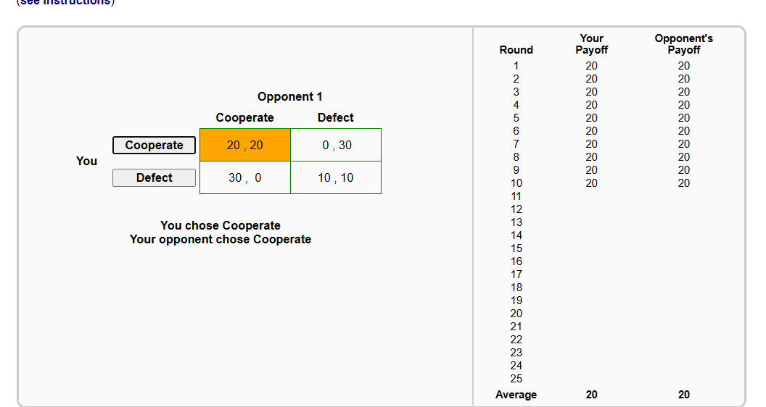

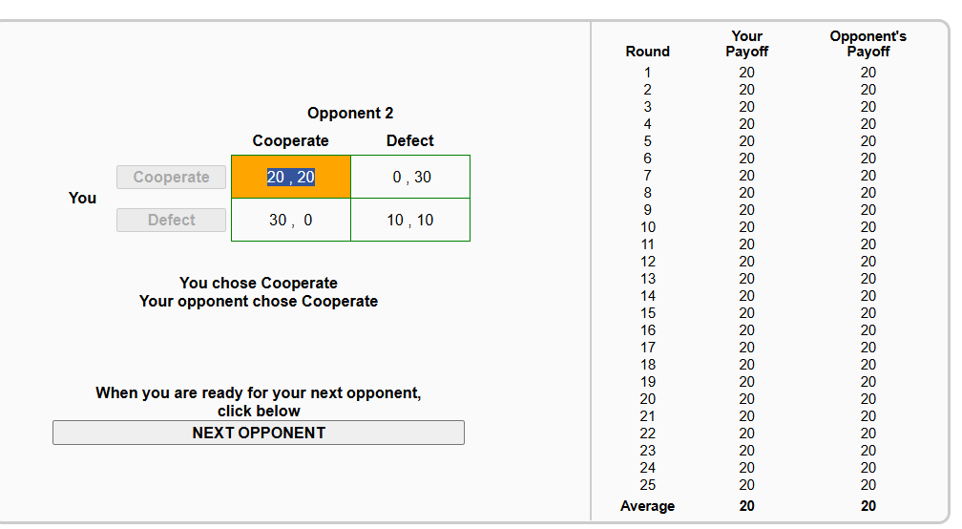

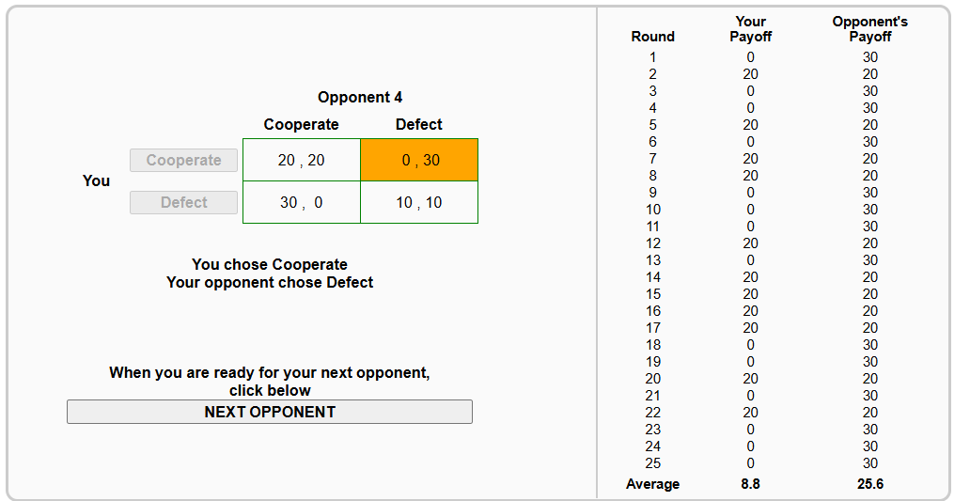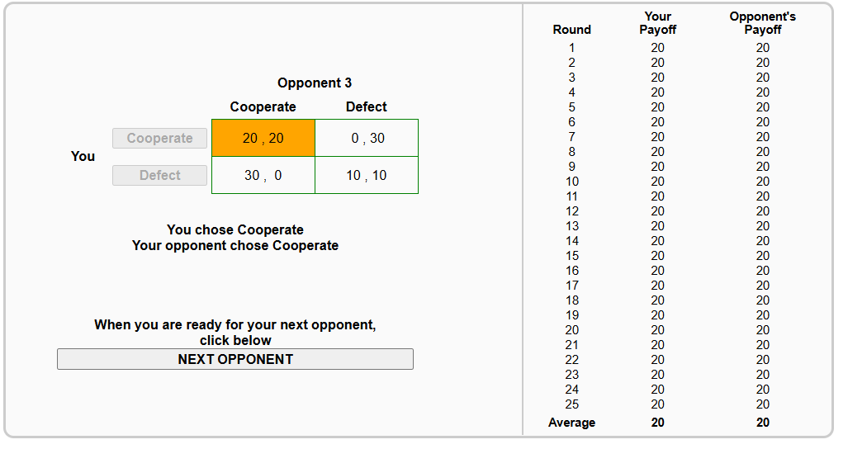

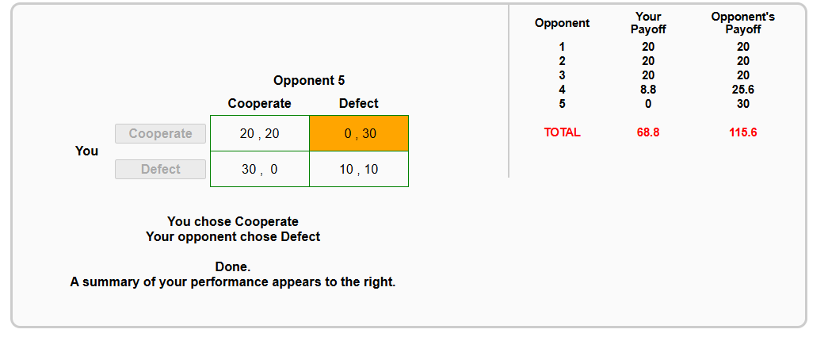

2. Juega gato. Juega a Tres en Raya. El Juego del Gato Online (tictactoefree.com). Juega 5 partidas siendo tú el que inicias y otros 5 donde la computadora inicia la partida.

**a) Clasifica el juego como simultáneo, secuencial o ninguno de los dos.**

R = El juego es secuencial, ya que se necesita el movimiento de un jugador para que el otro pueda jugar, llevando una secuencia todo le juego. Además, los jugadores hacen varios movimientos para completar el juego.

**b) Determina si hay aleatoriedad.**

R = NO hay aleatoriedad porque se toman decisiones racionales pensando en que es lo que le conviene al jugador que está tomando la decisión.

**c) Si el juego tiene información perfecta.**

R = Si es de información perfecta porque cada movimiento que realizas tienes noción de lo que realízate antes tu y el contrincante, además sabes que puede hacer el oponente en todo momento.

**d) Si es de suma cero.**

R = Este si es de suma cero ya que, para poder obtener un pago positivo, necesitas que el otro tenga un pago negativo, en este caso, para obtener 1, el otro debe tener 0. En caso de empato, ambos tienen 0 y ninguno obtiene un pago positivo.

**e) ¿Quién ganó?**

R= Al final de las 10 rondas el ganador fui yo, ganando 8 partidas y empatando 2

**f) ¿Hay alguna estrategia para ganar siempre?**

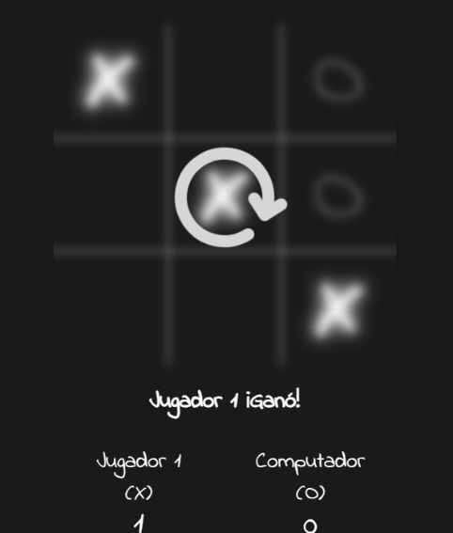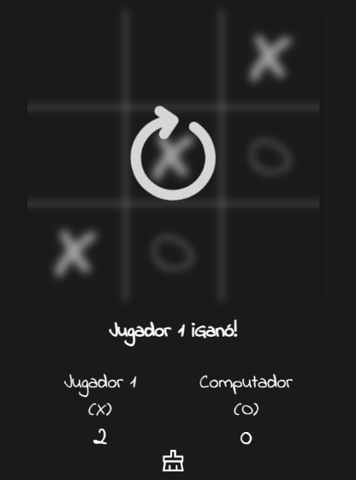R = Como tal no hay una estrategia para ganar siempre, ya que existen formas de que sea cual sea el movimiento del otro, puedes conducirlo a un empate si no puedes ganar. A pesar de esto, si uno empieza el juego lo más recomendable es empezar en el centro y luego ir por una esquina ya que tienes más posibilidad de hacer el 3 en raya. Si no empiezas, es igual ir por el centro y si ya esta cubierto ir por una esquina y tapar cada intento de 3 que tenga el rival conduciendo al empate.

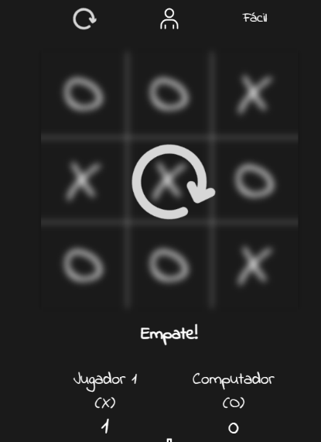

3. Repite el inciso 2 con tu compañero humano. Juega 5 partidas siendo tú el que inicias y otros 5 donde tu compañero inicia la partida

**a) Tu rival se llama?**

R = Arantza Gomez Haro Gamboa.

**b) ¿Quién ganó?**

R = Gano mi contrincante con 8 empates y 2 derrotas mías.

**c) ¿Hay alguna estrategia para ganarle siempre a tu compañero?**

R = No había una estrategia definida para ganar, ya que mi contrincante en las que gano fue por distracción mía, pero luego hizo la misma estrategia y la leve al empate, por lo cual no hay una donde siempre puedas ganar.

**ACTIVIDAD 2**

1. En la subasta inglesa se subasta un artículo. La gente aumenta las ofertas en incrementos de $10, y el jugador que hace la oferta más alta obtiene el artículo por esa cantidad de dinero. Dé razones por las que el subastador sería considerado un jugador del juego, o razones por las que no lo sería. ¿El juego contiene movimientos aleatorios? ¿Es de suma cero? ¿Una subasta de arte del mundo real tendría información completa?

R = El subastador si es un jugador ya que su objetivo es obtener la mayor cantidad de dinero por medio de la subasta. Su juego es tratar de convencer a los que están subastando que sigan subiendo el precio de sus subastas para que al final el tenga un mejor pago. El juego no contiene movimientos aleatorios porque todos mundo sabe que se puede ir subiendo de 10 en 10, todos conociendo lo que puede hacer uno y los demás.

El juego no es de suma cero, ya que el que obtiene el precio más alto obtiene el articulo y el subastador el dinero, por lo cual los dos ganan y no existe una pérdida. En este caso si fuera una subasta en el mundo real si es de información completa ya que todos los jugadores pueden ver en todo momento cuando oferta cada jugador y como se va moviendo al mismo tiempo la subasta.

2. En la ruleta, ¿se consideraría jugador al croupier? ¿El juego contiene movimientos aleatorios? ¿Es de suma cero? ¿Pueden los jugadores aumentar sus posibilidades de ganar si forman una coalición y discuten cómo jugar antes de cada ronda?

R = No, ya que este no toma decisión alguna de como jugar o que hacer, el simplemente tira la bola y no hace algo que afecte las decisiones de los demás. A diferencia de los juegos pasados, aquí si hay aleatoriedad debido a que no se sabe dónde saldrá la bola, siendo un acto completamente de azar. Si es de suma cero, debido a que, en las apuestas, si tu ganas, el casino perderá, y si el casino gana, tu pierdes, siendo un juego de suma cero. Aunque exista una coalición, al ser aleatorio, no aumentan las posibilidades de ganar, por lo cual sigue existiendo el mismo riesgo de perder.

3. En el conocido juego de piedra, tijera y papel, ¿cuántos jugadores hay? ¿Es simultáneo, secuencial o ninguno de los dos y, si es secuencial, tiene información perfecta?

R = En este juego existen 2 jugadores. Este juego es simultaneo, ya que cada persona tiene que tomar la decisión al mismo tiempo, siendo algo simultaneo.

4. Para el póquer, discutir el número de jugadores, si es secuencial o simultáneo, o ninguno de los dos, y si es secuencial, si tiene información perfecta. Discuta si hay movimientos aleatorios. ¿Está permitida la comunicación en el póquer?

R = El numero de jugadores puede ser desde 2 hasta 10 jugadores. El juego es secuencial ya que se toman las decisiones uno tras otro y se realizan varios movimientos en el juego. No tiene información completa, porque no sabes que esta pasando en el juego del rival. Si hay movimientos aleatorios cuando se reparten las cartas porque es al azar que combinación de cartas te tocará. No se puede hacer alianzas ni comunicar lo que se tiene con otro rival.

5. Para el blackjack, analice el número de jugadores; si es secuencial o simultáneo, o ninguno de los dos; y si es secuencial, si tiene información perfecta. Discuta si hay movimientos aleatorios. ¿Se permite la comunicación en el blackjack?

R = Para el juego de Blackjack se puede tener desde 2 tomando al casino como jugador hasta 7 jugadores en la mesa. El juego es secuencial ya que los movimientos de los rivales son unos después de otros y se pueden realizar varios en el juego. No es de información completa ya que hay cartas boca abajo y no sabes que es lo que esta pasando con el juego de los demás. De la misma forma, este juego al momento de repartir las cartas es al azar, existiendo entonces movimientos aleatorios. Al ser un juego independiente, no esta permitida la comunicación para poder realizar movimientos frente al casino.

6. Es tarde y estás en un tren viajando por la costa. De vez en cuando el tren para en pueblos, algunos bonitos, otros feos, y puedes evaluar la belleza del pueblo inmediatamente. El beneficio de pasar una tarde y una noche en ese pueblo depende sólo de su amabilidad. Quieres bajarte en el pueblo más bonito. Desafortunadamente, no sabes cuántos pueblos quedan por llegar, y no sabes nada sobre cómo son normalmente los pueblos de este país. Peor aún, no puedes preguntarle a  
nadie porque no hablas el idioma del país. También sabes que en algún momento (desconocido) de la tarde el tren llegará a su destino, donde tendrás que quedarte, sea agradable o no. Explique las características de este juego, haciendo énfasis en las cuestiones informativas. ¿Cómo lo jugarías? Da una razón para tu estrategia. Comente aquí si tenemos información completa o incompleta y por qué. (Inicialmente formulé este ejemplo en términos de matrimonio en una sociedad donde el divorcio es imposible, pero observa que este es un juego diferente. ¿Podrías dar algunos argumentos del por qué?

R =

7. En esta versión más realista del juego, supón que sabes que el tren se detendrá en diez pueblos antes de llegar a su destino. ¿Cómo jugarías ahora? Comente si tenemos información completa o incompleta aquí y justifique su comentario

R =